DAGBESTEDING AUGUSTUS

Hallo,  Ook in augustus zijn jullie opnieuw van harte welkom voor de dagbesteding! Wij hebben alvast weer heel wat leuke activiteiten in petto.  Wijziging voor juli en augustus!!!  Op dinsdagnamiddag gaat de namiddagactiviteit door in De Kersecorf in plaats van De Spiegel vanaf 13u tot 16u.  Ook op donderdagnamiddag gaat de namiddagactiviteit door in De Kersecorf in plaats van De Spiegel vanaf 13u tot 16u. Het handwerk gaat terug zoals gewoonlijk door in De Kersecorf.  Wijziging voor juli en augustus!!!  Het is heel belangrijk om vooraf in te schrijven zodanig dat wij genoeg vervoer kunnen plannen als we op uistap gaan, … !!!!  In juli en augustus kan je inschrijven in De Kersecorf op het nummer 057/20 37 78. Inschrijven=betalen!  Groetjes,  Den Ommeloop, WVA en De Kersecorf |   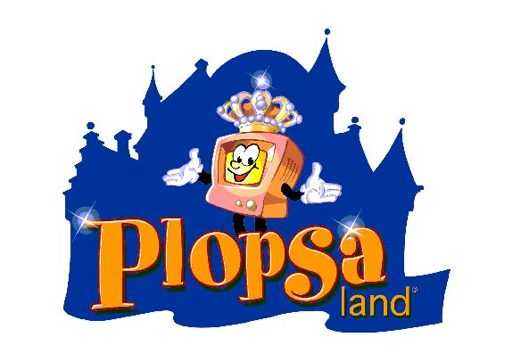  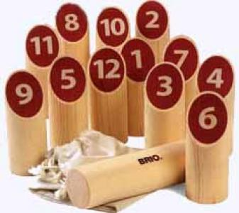    

WEEK 1
Donderdag 2 augustus
CREATIEF MET VERF

VOORAF INSCHRIJVEN EN BETALEN (= 1 euro) IN DE KERSECORF

HANDWERK


WEEK 2
Dinsdag 7 augustus | DONDERDAG 9 augustus
DAGUITSTAP PLOPSALAND SAMEN MET CARITAS  VOORAF INSCHRIJVEN EN BETALEN(= 8,5euro) IN DE KERSECORF  >VERDERE INFO IN DE KERSECORF< | BINGO  VOORAF INSCHRIJVEN EN BETALEN(= 1 euro) IN DE KERSECORF  HANDWERK

WEEK 3
Dinsdag 14 augustus | DONDERDAG 16 augustus
MÖLKY  VOORAF INSCHRIJVEN EN BETALEN(= 1 euro) IN DE KERSECORF | DEURHANGER MAKEN  VOORAF INSCHRIJVEN EN BETALEN(= 1 euro) IN DE KERSECORF  HANDWERK

WEEK 4
Dinsdag 21 augustus | Donderdag 23 augustus
RELAXATIE EN FRUITSLA MAKEN  VOORAF INSCHRIJVEN EN BETALEN(= 1euro) IN DE KERSECORF | APPELTAART MAKEN  VOORAF INSCHRIJVEN EN BETALEN(= 1euro) IN DE KERSECORF  HANDWERK

WEEK 5
Dinsdag 28 augustus | Donderdag 30 augustus
VERRASSINGSDAGUITSTAP MET CARITAS    VOORAF INSCHRIJVEN IN DE KERSECORF  >VERDERE INFO IN DE KERSECORF< | PETANQUE  VOORAF INSCHRIJVEN EN BETALEN(= 1euro) IN DE KERSECORF  HANDWERK

